games

Projekthandbuch
Easier Living
Das Betreuungssystem für Ihr Zuhause

Version 0.2
Projektleiter/in: Florian Grill
Datum: 22.11.2013

Inhalt

1 Projektpläne 5
1.1 Projektauftrag 5
1.2 Projektzieleplan 6
1.3 Beschreibung Vorprojekt- und Nachprojektphase 7
1.4 Projektumwelt-Analyse 8
1.5 Beziehungen zu anderen Projekten und Zusammenhang mit den
Unternehmenszielen (sachlicher Kontext) 9
1.6 Projektorganigramm 10
1.7 Betrachtungsobjekteplan 11
1.8 Projektstrukturplan 12
1.9 Arbeitspaket-Spezifikationen 13
1.10 Projektfunktionendiagramm 14
1.11 Projektmeilensteinplan 15
1.12 Projektbalkenplan 16
1.13 Projektpersonaleinsatzplan 17
1.14 Projektkostenplan 18
1.15 Projektkommunikationsstrukturen 19
1.16 Projekt-„Spielregeln“ 20
1.17 Projektrisikoanalyse 21
1.18 Projektdokumentation 22
2 Projektstart 23
2.1 Protokolle – Projektstart 23
3 Projektkoordination 24
3.1 Abnahme Arbeitspakete 24
3.2 Protokolle – Projektkoordination 24
4 Projektcontrolling 25
4.1 Aktueller Projektfortschrittsbericht 25
4.2 Weitere Projektfortschrittsberichte 26
4.3 Protokolle – Projektcontrolling 26
5 Projektabschluss 27
5.1 Projektabschlussbericht 27
5.2 Protokolle – Projektabschluss 28

Änderungsverzeichnis

Versions-  nummer | Datum | Änderung | Ersteller
0.1 | 08.11.2013 | Erstversion | Florian Grill
0.2 | 22.11.2013 | Ansprechpartner, Rollenverteilung, Projektauftrag | Mario Murrent
0.3 | 29.11.2013 | Grafiken (Projektumwelten, Projektorganigramm, Betrachtungsobjekteplan, PSP), Projektstarttermin | Mario Murrent
0.4 | 06.12.2013 | Grafiken (Projektbalkenplan) | Mario Murrent

Ansprechpartner

Name | Organisations-  einheit | Rolle im Projekt | Telefon  (Büro, Mobil, Privat, …) | e-mail
Gottfried Bauer | Fh Wiener Neustadt | PAG
Grill Florian |  | PTM, PM
Murrent Mario |  | PTM, Abteilungsleiter  Softwareentwickler
Pieber Stefan |  | PTM, Abteilungsleiter Test
Max Maier |  | PTM, Softwarearchitekt
Helmut Schmidt |  | PTM, Softwareentwickler
Renate Huber |  | PTM, Softwareentwickler
Monika Lechner |  | PTM, Softwartester
Martina Mustermann |  | PTM, Hardwaretester, Softwaretester

Projektpläne

Projektauftrag

standard projekthandbuch | PROJEKT-  AUFTRAG
Projektstartereignis:  - Projektauftrag erteilt |  | Projektstarttermin:  - 18.11.2013
Inhaltliches Projektendereignis:  - Installation/ Probebetrieb von Easier Living durchgeführt  Formales Projektendereignis:  - Projekt durch PAG abgenommen |  | Projektendtermine:  - 30.04.2014  - 30.04.2014
Projektziele:  - Die Überwachung und Messung definierter Parameter ist sichergestellt  - Die automatische Verständigung von Warnzentralen ist gewährleistet  - Planungs- und Erinnerungsfunktionalitäten für Medikamenteneinnahmen und Behandlungen sind integriert  - Suchfunktionalitäten vorhanden  - Medizinische Informationsprotale für medizinisches Portal ist breitgestellt  - Videokonsultationen mit Ärzten und medizinischem Personal ist umgesetzt |  | Nicht-Projektziele:  - Das daraus entstehende System ist kein Release Produkt  - Keine konsistente Speicherung der Daten beim Patienten  - Keine automatische Messung von Vitalparametern des Patienten  - Die Funktionalität der Messgeräte wird vom System nicht überprüft
Hauptaufgaben (Projektphasen):  - Projektmanagement  - Anforderungsanalyse  - Planung  - Umsetzung  - Test  - Abnahme |  | Projektressourcen und –kosten*:
 |  |  | Ressourcen-/Kostenart | Mengen-einheit |  | Kosten (in Euro)
 |  |  | Software  Schulung  Installation |  |  | 100.000  15.000  35.000
ProjektauftraggeberIn:  - Gottfried Bauer |  | ProjektleiterIn:  - Grill Florian
Projektteam:
- Murrent Mario (Abteilungsleiter Softwareentwicklung)
- Pieber Stefan (Abteilungsleiter Test)
- Florian Grill (Projektmanager)

Gottfried Bauer, (ProjektauftraggeberIn) Florian Grill, (ProjektleiterIn)

* Kategorien für das Budget des gesamten Projektes möglich:
Kategorie A: bis 0,3 Mio €
Kategorie B: bis 1 Mio €
Kategorie C: bis 10 Mio €
Kategorie D: über 10 Mio €

Projektzieleplan

standard projekthandbuch |  | PROJEKTZIELE-  PLAN
Zielart | Projektziele |  | Adaptierte Projektziele per ...
Ziele:  - Hauptziele  - Zusatzziele | - Die Überwachung und Messung definierter Vitalparameter ist sichergestellt  - Die automatische Verständigung von Warnzentralen ist gewährleistet  - Planungs- und Erinnerungsfunktionalitäten für Medikamenteneinnahmen und Behandlungen sind integriert  - Suchfunktionalitäten vorhanden  - Medizinische Informationsprotale für medizinisches Portal ist breitgestellt  - Videokonsultationen mit Ärzten und medizinischem Personal ist umgesetzt  Alles bis zum 30.04.2014  - Die Verständigung erfolgt mittels eines Alarms in der Warnzentrale
Nicht-Ziele | - Das daraus entstehende System ist kein Release Produkt  - Keine konsistente Speicherung der Daten beim Patienten  - Keine automatische Messung von Vitalparametern des Patienten  - Die Funktionalität der Messgeräte wird vom System nicht überprüft

Beschreibung Vorprojekt- und Nachprojektphase

standard projekthandbuch |  | BESCHREIBUNG  VORPROJEKT- UND NACHPROJEKTPHASE
- Beschreibung von Ergebnissen der Vorprojektphase
 | Das Projekt betreffende Entscheidungen/Ereignisse. Wie ist es zu dem Projekt gekommen?
Für das Projekt relevante Dokumente (zB „Protokoll mit ...“, „Besprechung mit …“, Inhalt der Dokumente ist hier nicht gefragt, NUR die Dokumente!)

- Protokolle aller Besprechungen
- Dokumente über die Spezifikationen der zu Verfügung gestellten Hardware
- Erste Designvorstellungen die Software betreffend
- Systemplan

 | Erfahrungen aus ähnlichen Projekten
- Beschreibung von Ergebnissen der Nachprojektphase
Was wird nach dem Projekt passieren (Folgeaktivitäten, -projekte, etc.)?

- Folgeprojekt

Projektumwelt-Analyse

standard projekthandbuch | PROJEKTUMWELTEN-  GRAPHIK
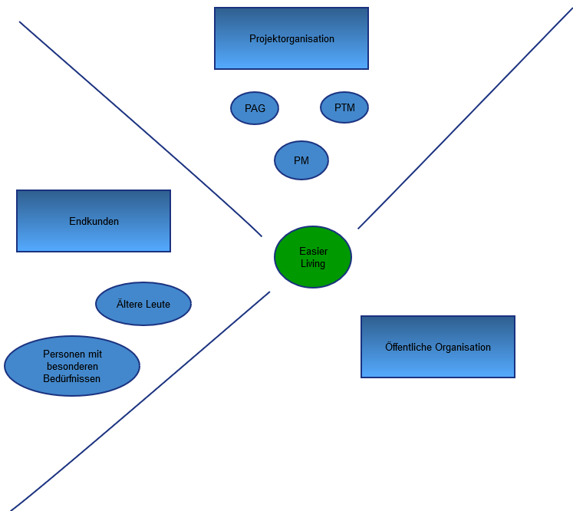

standard projekthandbuch |  | PROJEKTUMWELTEN-  BEZIEHUNGEN
Umwelten | Beziehung  (Potential/Konflikt) |  | Maßnahmen |  | Wer / Wann  PSP Code

Beziehungen zu anderen Projekten
und Zusammenhang mit den Unternehmenszielen (sachlicher Kontext)

standard projekthandbuch |  | BEZIEHUNGEN ZU  ANDEREN PROJEKTEN
Programme/  Projekte/  Kleinprojekte | Beziehung  (Potential/Konflikt) |  | Maßnahmen | Wer / Wann  PSP Code

standard projekthandbuch |  | Zusammenhang zu den Unternehmenszielen
Unternehmensziele | Beschreibung des Zusammenhangs

Projektorganigramm

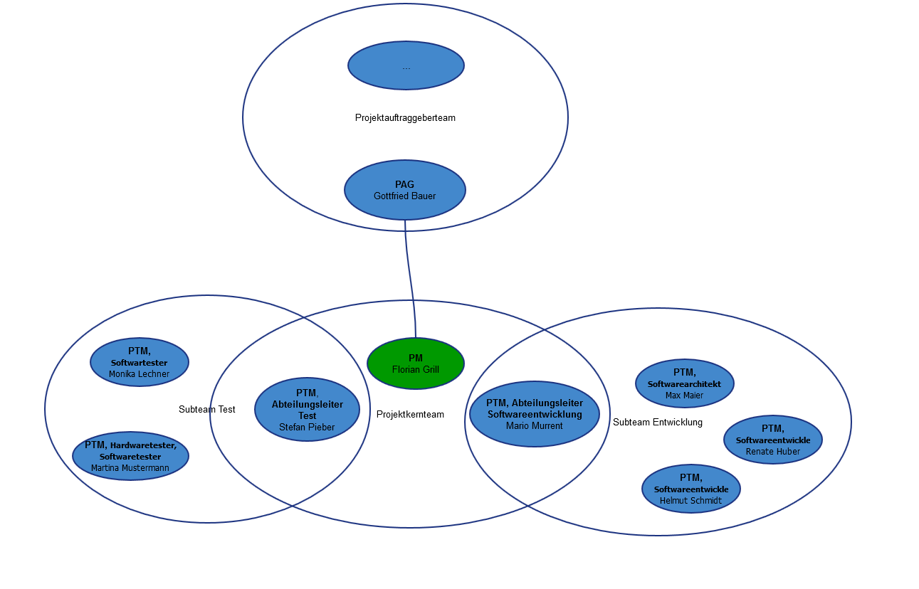

standard projekthandbuch |  | PROJEKT-  ORGANISATION
Projektrolle | Aufgabenbereiche/Skills |  | Name
ProjektauftraggeberIn

ProjektleiterIn

Projektteam-
mitglieder

ProjektmitarbeiterInnen

Betrachtungsobjekteplan

standard projekthandbuch | BETRACHTUNGSOBJEKTE-  PLAN
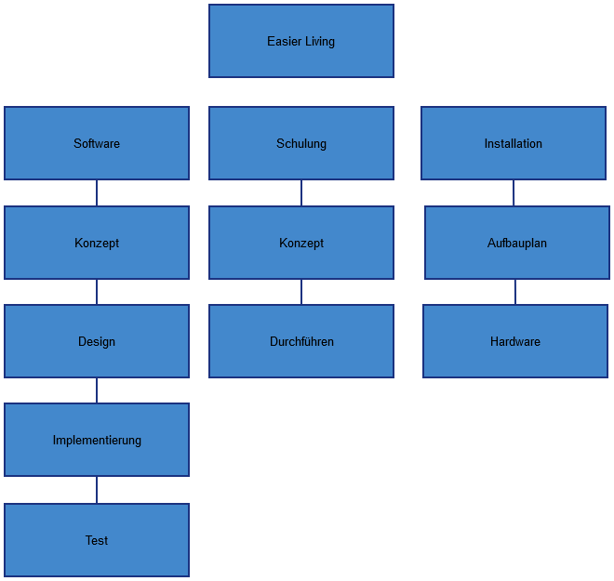

Projektstrukturplan
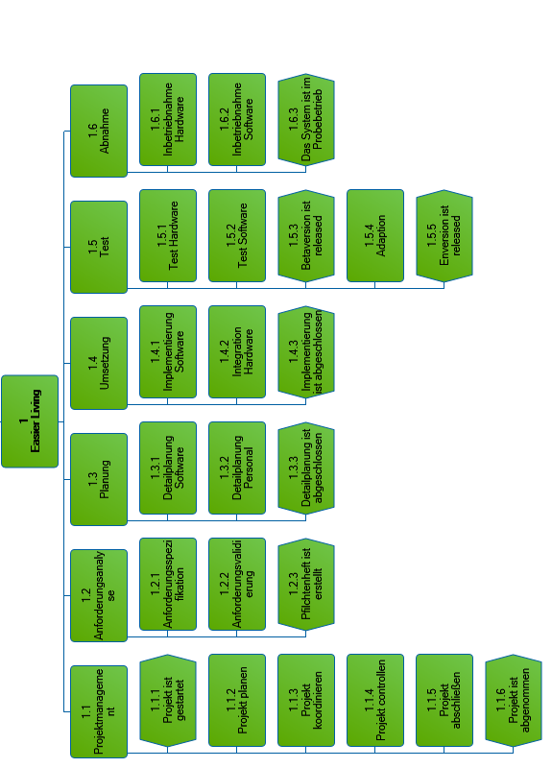

Arbeitspaket-Spezifikationen

standard projekthandbuch |  | ARBEITSPAKET-  SPEZIFIKATIONEN
PSP-Code,  AP-Bezeichnung  1.1.3 Projekt koordinieren | AP-Inhalt (Was soll getan werden?)  - Kommunikation mit den Projektumwelten  - Projektmarketing durchführen  - Koordination von Projektteamsitzungen
PSP-Code,  AP-Bezeichnung  1.1.3 Projekt koordinieren | AP-Nicht-Inhalte (Was soll nicht getan werden?)
PSP-Code,  AP-Bezeichnung  1.1.3 Projekt koordinieren | AP-Ergebnisse (Was liegt nach Beendigung des Arbeitspaketes vor?)  - Intakte Kommunikation  - Entwickeltes Projektmarketing  - Terminplan der Projektteamsitzungen
PSP-Code,  AP-Bezeichnung  1.1.3 Projekt koordinieren | AP-Leistungsfortschrittsmessung (Wie wird der Fortschritt gemessen?)  - Terminplan der Projektteamsitzungen 100%
PSP-Code,  AP-Bezeichnung  1.3.1 Detailplanung Software | AP-Inhalt (Was soll getan werden?)  - Festlegen der Organisationsstruktur des Entwicklungsteams  - Terminfestlegung Projektforschrittssitzungen (Sprint Meetings)  - Analyse der zu verwendeten Technologien
PSP-Code,  AP-Bezeichnung  1.3.1 Detailplanung Software | AP-Nicht-Inhalte (Was soll nicht getan werden?)  - Implementierung
PSP-Code,  AP-Bezeichnung  1.3.1 Detailplanung Software | AP-Ergebnisse (Was liegt nach Beendigung des Arbeitspaketes vor?)  - Organisationsstruktur festgelegt  - PTMs wissen über eingesetzte Technologien bescheid
PSP-Code,  AP-Bezeichnung  1.3.1 Detailplanung Software | AP-Leistungsfortschrittsmessung (Wie wird der Fortschritt gemessen?)
PSP-Code,  AP-Bezeichnung  1.5.2 Test Software | AP-Inhalt (Was soll getan werden?)  - Funktionale Überprüfung der erstellten Softwarteile  - Integrative Überprüfung der Software  - Test der Kommunikation mit Hardware
PSP-Code,  AP-Bezeichnung  1.5.2 Test Software | AP-Nicht-Inhalte (Was soll nicht getan werden?)  - Funktionsprüfung Hardware  - Bugfixing
PSP-Code,  AP-Bezeichnung  1.5.2 Test Software | AP-Ergebnisse (Was liegt nach Beendigung des Arbeitspaketes vor?)  - Betaversion ist released
PSP-Code,  AP-Bezeichnung  1.5.2 Test Software | AP-Leistungsfortschrittsmessung (Wie wird der Fortschritt gemessen?)

Projektfunktionendiagramm

standard projekthandbuch |  | PROJEKT-  FUNKTIONEN-  DIAGRAMM
PSP-Code | Rollen und Umwelten  AP-Bezeichnung |  | Externer AuftraggeberIn | ProjektauftraggeberIn | ProjektleiterIn | ProjektassistentIn | Projektteammitglied 1 | Projektteammitglied 2 | Projektteammitglied 3 | Projektteammitglied 4 | Projektteammitglied 5 |  | ProjektmitarbeiterIn 1 | ProjektmitarbeiterIn 2 | ProjektmitarbeiterIn 3 | Projektcoach
1.1 | Projektmanagement
1.1.1
1.1.2
1.1.3
1.1.4
1.1.5
1.1.6
1.1.7
1.2 | Phase 2
1.2.1
1.2.2
1.2.3
1.2.4
1.2.5
1.2.6
1.2.7
1.3 | Phase 3
1.3.1
1.3.2
1.3.3
1.3.4
1.3.5
1.3.6
1.3.7

Funktionen
D …….Durchführungsverantwortung
M …….Mitarbeit
I ……..bekommt Information

Projektmeilensteinplan

standard projekthandbuch |  | PROJEKT-  MEILENSTEINPLAN
PSP-Code | Meilenstein |  | Basis-  termine | Aktuelle  Plantermine |  | Ist  Termine
1.1 | Projekt ist gestartet |  | 18.11.2013
1.6 | Projekt ist abgenommen |  | 30.04.2014
2.3 | Pflichtenheft ist erstellet |  | 25.11.2013
3.3 | Detailplanung abgeschlossen |  | 20.12.2013
4.3 | Implementierung ist abgeschlossen |  | 15.03.2014
5.3 | Betaversion ist released |  | 01.04.2014
5.5 | Endversion ist released |  | 22.04.2014
6.3 | Das System ist im Probebetrieb |  | 29.04.2014

*Termine chronologisch nach Planterminen reihen!

Projektbalkenplan
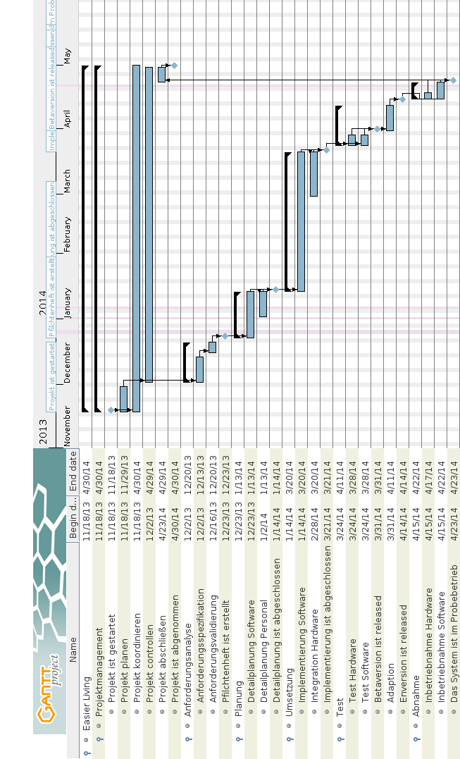

Projektpersonaleinsatzplan

standard projekthandbuch |  |  | PROJEKT-  PERSONALEINSATZPLAN
PSP-Code | Phase/Arbeits-  paket | Ressourcen-  art |  | Planmenge  in PT | Adaptierte  Planmenge  in PT | Istmenge  in PT | Abweichung  in PT

Projektkostenplan

standard projekthandbuch |  | PROJEKT-KOSTENPLAN
PSP-Code, AP-Bezeichnung | Kostenart |  | Plankosten | Adaptierte Plankosten per ..... | Istkosten | Kostenabweichung
1.1.3 Projekt koordinieren | - Personal  PM: Grill Florian  PTM: Pieber Stefan (Abteilungsleiter Test)  PTM: Murrent Mario  (Abteilungsl. Software) |  | 6600€ | 7.12.2013  7000€ |  | 7.12.2013  Erhöhter Koordinationsaufwand mit PAG
1.1.3 Projekt koordinieren | - Material, Bürobedarf, Kopierpapier, Stifte… |  | 100€
1.1.3 Projekt koordinieren | - Fremdleistungen |  | 0 €
1.1.3 Projekt koordinieren | - Reisekosten |  | 1500€
1.1.3 Projekt koordinieren | Gesamt |  | 8200€
1.3.1 Detailplanung Software | - Personal  PTM: Murrent Mario  (Abteilungsl. Software)  PTM: Maier Max  (Softwarearchitekt) |  | 16000€
1.3.1 Detailplanung Software | - Material, Bürobedarf, Kopierpapier, Stifte… |  | 100€
1.3.1 Detailplanung Software | - Fremdleistungen |  | 0€
1.3.1 Detailplanung Software | - Sonstige |  | 0€
1.3.1 Detailplanung Software | Gesamt |  | 16100€
1.5.2 Test Software | - Personal  PTM: Pieber Stefan (Abteilungsleiter Test)  PTM: Lechner Monika  (Softwaretester)  PTM: Mustermann Martina (Softwaretester, Hardwaretester) |  | 34000€
1.5.2 Test Software | - Material  Hardware wird von Auftraggeber bereitgestellt |  | 0€
1.5.2 Test Software | - Fremdleistungen |  | 0€
1.5.2 Test Software | - Sonstige |  | 500€
1.5.2 Test Software | Gesamt |  | 34500€
Projektkosten

Projektkommunikationsstrukturen

standard projekthandbuch |  | PROJEKT-  KOMMUNIKATION
Bezeichnung | Ziele, Inhalte |  | Teilnehmer | Termine | Ort
Konsortial Sitzung | - Präsentation des Projektfortschritts  - Entscheidungen über Änderungen im Projekt |  | Vertreter von allen Konsortialpartnern, Projektauftraggeber, ProjektmanagerIn | 14-tägig  Do, 9-10h
ProjektauftraggeberIn-  Sitzung | - Diskussion Projektstatus, Abweichungen im Projekt  - Entscheidungsfindung auf Basis der Projektcontrolling-Sitzung  - Freigabe Projektfortschrittsbericht |  | Projektauftraggeber-  In,  ProjektleiterIn  (ev. SubteamleiterIn) | 14-tägig,  Fr, 9 -10h
Projektcontrolling-  Sitzung | - Projektstatus  - Controlling Leistungsfortschritt, Termine und Ressourcen, Kosten  - Controlling der Umweltbeziehungen  - Soziales Projektcontrolling  - Diskussion übergeordneter Problemstellungen  - Entscheidungsaufbereitung für Projektauftraggeber-Sitzung |  | ProjektleiterIn,  Projektteam,  Projektcoach | Wöchentlich  Mi, 10-11h
Subteam-Sitzung | - Koordination des Subteams  - Diskussion inhaltlicher Problemstellungen |  | Subteam | Wöchentlich  Di, 10-11h

Projekt-„Spielregeln“
- Keine Stellvertreter
Wir entsenden keine Stellvertreter in unseren Sitzungen.

- Rauchverbot und keine Mobiltelefone
In den Sitzungen müssen die Mobiltelefone auf lautlos geschalten werden. Das Rauchen während der Sitzung ist untersagt, dafür wird es explizite Rauchpausen geben.

- Agenda und Protokolle
Für jede Sitzung haben wir eine Agenda vorbereitet, legen einen Moderator und einen Verantwortlichen für das Protokoll fest. Die Agenda verteilen wir zumindest 2-3 Tage im Voraus an alle Sitzungsmitglieder.
Bei Einwendung zum Protokoll werden diese innerhalb von drei Tagen an den Projektleiter gemeldet.

- Kommunikation
Wir setzen primär elektronische Post und portable Telefone als Kommunikationsmittel ein.

- Projektteam
Das Projektteam versucht die definierten Ziele gemeinsam zu erreichen und jedes Mitglied des Projektteams fühlt sich für die Ergebnisse des Projekts verantwortlich. Weiters werden im Projektteam „sensible“ Informationen als solche definiert und dürfen daher nicht nach außen getragen werden.

Projektrisikoanalyse

 |  | PROJEKT-RISIKOANALYSE
PSP-  Code | Arbeispaket-  bezeichnung | Risiko-  beschreibung,  Ursache | Priorität | Risiko-  kosten | Eintritts-  wahrschein-lichkeit | Risiko-  wert | Ver-  zögerung | Präventive und  korrektive Maßnahmen | Risiko-  minimierungs-  kosten
(Code) | (Text) | (Text) | (1-3) | (Euro) | (Prozent) | (Euro) | (Wochen) | (Text) | (Euro)
1.2.3 | Pflichtenheft ist erstellt | Änderung der Anforderungen | 2 | 17600 € | 20 % | 3520 € | 2 Wochen | Auslagern der geänderten Anforderungen in Folgeprojekt; Absprache dieses Risikos bei PAG Stzung | 0 €
1.4.2 | Integration Hardware | Hardware API passt nicht zur Implementierung | 1 | 34800 € | 30 % | 10440 € | 3 Wochen | Abklärung der genau zu verwendenden Hardware sowie der Schnittstellen/API-Versionsnummern | 200 €
1.6.2 | Projekt ist im Probebetrieb | Nicht alle Funktionen sind verfügbar | 3 | 45600 € | 80 % | 36480 € | 3 Wochen | Streichen von Anforderungen; Einfügen einer weiteren Implementierungsphase | 0 €
Summe Projekt

Projektdokumentation

Bereich | Beschreibung
Ablage
Zugriffs-berechtigung
Namenskonvention
Spielregeln

Projektstart

Protokolle – Projektstart

Projektstart-Workshop

Projekt Easier Living
Auftraggeber: Gottfried Bauer
Ort: Seminar-Park-Hotel Hirschwang
2651 Hirschwang an der Rax, Trautenberg-Str 1
Moderator : Florian Grill
Sprache: Deutsch
Teilnehmer: 15
Ziele des Workshops:
- Vorstellung der Projektmitglieder.
- Diskussions- und Informationsaustausch zum Projekt.
- Grundlagen für eine gute Zusammenarbeit schaffen.
Sonstiges/ Hinweise/ Material:
Sesselaufstellung: Kreisförmig
Tische: Keine, Ausnahme Tisch für Projektor
Material: Papier und Schreibmaterial wird zur Verfügung gestellt

Wann | Dauer (min.) | Was(Ziel/ Methode) | Hilfsmittel
Freitag 13. 12.20013
08:30 | 30 | Material vorbereiten, Raum einrichten  Grill, Bauer | Skript, Beamer, Pinnwand, Flipchart, Stifte
Projekt Startworkshop
09:00 | 30 | Vorstellungsrunde, Einführung - Ziel, Allgemeines und Tagesordnung  Grill  Beschreibung – Ziel des Workshops  Kennenlernen der Teilnehmer – Vorstellungsrunde  Tagesordnung – Pausen und Ende des Workshops festlegen  Allgemeines - Dos and Dont’s im Workshop | Flipchart: Welcome  Flipchart: Tagesordnung  Flipchart: Ziele
9:30 | 20 | Erwartung der Teilnehmer  Grill  Frage: Was erwarte ich mir vom Projekt bzw. dem heutigen Meeting?  2-3 Karten pro Teilnehmer, Ergebnisse an Pinnwand heften. Eventuell gruppieren | Flipchart  Moderationskarten
09:50 | 45 | Beschreibung des Projekts Easier Living  Murrent, Pieber  Vorstellung des Projekts | Flipchart  Beamer
10:35 | 25 | Pause
11:00 | 30 | Projektplanung, Kommunikation – Informationsaustausch  Murrent  Meilensteinbesprechung, Erfahrungen mit Konkurrenz Systeme etc.
11:30 | 30 | Projekt Risiko Analyse und Management  Grill, Pieber, Murrent  Erhebung von Risiken  Erstellen einer Risiko Liste für Projekt Easier Living  - Interne Risiko Liste  - Externe Risiko Liste
12:00 | 90 | Mittagspause –  Gemeinsames Essen im Hotel Restaurant
13:30 | 15 | Besprechung und Vorstellung der Projektteams  Pieber  Vorstellung und Verantwortungsbereich
13:45 | 15 | Definition allgemeiner Rollen in den Projektteams  Grill, Murrent  Bsp.: System Architekt, Software Entwickler, System Engineer, PM
14:00 | 15 | Rollen in den Projektteams  Pieber, Murrent  Vorstellung der einzelnen Personen und deren Rollen  Aufgaben und Tätigkeiten beschreiben
14:15 | 30 | Abgleich mit Erwartungen des Teams  Pieber, Murrent  Abhaken und durchgehen der Karten vom Beginn des Projekts. Wurden alle Erwartungen bis jetzt erfüllt? Gibt es noch offene Punkte? | Pinboard
14:45 | 30 | Kaffeepause –  Im der Hotel Cafeteria
15:15 | 15 | Bearbeitung aller etwaigen offene Punkte  Grill  Bearbeitung aller offenen Punkte.  Erstellen einer to-do Liste.
15:30 | 30 | Besprechung der to-dos und Aufgaben damit Projekt ein Erfolg wird  Grill, Pieber, Murrent  Welche Dinge müssen passieren, damit die Arbeiten der einzelnen Projektmitglieder erfolgreich durchgeführt werden. Was muss passieren damit Projekt ein Erfolg wird.  Diskussion in Gruppen zu 3-4 Personen  Frage1: Was sind meine persönlichen Ideen?  Frage2: Welche Dinge könnten das Projekt behindern?  Kurzpräsentation pro Gruppe | Flipchart: Jeweils eines pro Team mit 2 Fragen
16:00 | 15 | Feedback Runde – Persönliches Gefühl  Grill  1. Punkt pro Person. Wie geht es mir mit dem Wissen im Hinterkopf vom Projekt Startworkshop. Anschließend Ausfüllen eines anonymen Feedback Fragebogens. | Flipchart: Stimmungsbarometer
16:15 |  | ENDE des Workshops
17:30 |  | Abendessen –  Gemeinsames Essen im Hotel Restaurant

Follow-up-Workshop

Projektauftraggeber-Sitzung

Projektkoordination

Abnahme Arbeitspakete
standard projekthandbuch |  | ABNAHME  ARBEITSPAKETE
PSP-Code | Arbeitspaket |  | AP-Verantw. | Datum | Abnahme durch | Unterschrift

Protokolle – Projektkoordination

Projektcontrolling

Aktueller Projektfortschrittsbericht
standard projekthandbuch | PROJEKT-FORTSCHRITTSBERICHT  per ........
    Projektkrise  Projekt in Schwierigkeiten  Projekt planmäßig |  | - Gesamtstatus
2) Status Ziele |  |  | Maßnahmen:
3) Status Leistungsfortschritt |  |  | Maßnahmen:
4) Status Termine |  |  | Maßnahmen:
5) Status Ressourcen/Kosten |  |  | Maßnahmen:
6) Status Kontext |  |  | Maßnahmen:
7) Status Organisation/Kultur |  |  | Maßnahmen:

Weitere Projektfortschrittsberichte

Protokolle – Projektcontrolling

Projektcontrolling-Sitzungen

Projektauftraggeber-Sitzungen

Projektabschluss

Projektabschlussbericht

standard projekthandbuch |  | PROJEKT-  ABSCHLUSSBERICHT
- Gesamteindruck  Das Projekt war ein voller Erfolg |  |  | - Reflexion: Zielereichung  Alle gesetzten Ziele wurden erfolgreich erreicht.
- Reflexion: Leistungen/Termine
Alle Termine wurden eingehalten.

Im Hinblick auf den Release gab es kurz vor Beendigung noch einige wenige Details die überarbeitet werden mussten.

Alle Anforderungen wurden erfüllt, sowie zusätzliche Funktionen implementiert.

- Reflexion: Ressourcen/Kosten
Das Projekt hat sich selbst ausschließlich aus den Geldern der Auftraggeber finanziert. Das Budget wurde nicht überschritten.

Die Auslastung der Teammitglieder war nicht optimal verteilt.

Im Großen und Ganzen haben die Ressourcen gereicht.

- Reflexion: Interne Organisation/ Umweltbeziehungen
Das Team war zu allen Meetings anwesend und die Kommunikation untereinander hat gut funktioniert.

- Leistungsbeurteilung (ProjektauftraggeberIn, ProjektleiterIn, ProjektmitarbeiterIn)  Alle Beteiligten haben die vereinbarten Leistungen erbracht. |  |  | - Lessons learned (Zusammenfassende Erfahrungen und Verbesserungsvorschläge)  Die Dokumentation muss schon während des Entwicklungsvorganges stärker gepflegt werden.
- Planung Nachprojektphase, Restaufgaben
 | To-Do |  |  | Zuständigkeit |  | Termin
- Projektabnahme

Gottfried Bauer, (ProjektauftraggeberIn) Florian Grill, (ProjektleiterIn)

Protokolle – Projektabschluss

Projektabschluss-Workshop

